Лабораторная работа 4.

Выполнил: Михалев Никита Романович М3311

## Цели и задачи:

1. Цель лабораторной работы – научится взаимодействовать со элементами и браузером используя встроенной скриптовой движок JavaScript.
2. Добавить новые страницы для вашего проекта, согласно пунктам меню в шапке сайта. Создать скрипт, который будет выполняться на каждой странице, добавить его в отдельную папку и подключить в разделе <head> ваших страниц.
3. Используя IIFE, подписаться на события загрузки страницы и вывести в подвал статистическую информацию о скорости загрузки.
4. Добавить интерактивности меню, обработать события наведения мыши на конкретные пункты с использованием CSS либо JS.
5. В зависимости от того, на какой странице находится пользователь (можно понять по document.location) добавить соответствующему пункту меню CSS class, отвечающий за «активное» состояние (см. пример выше).

## Ход выполнения работы:

В начале работы я создал четыре файла для будущих скриптов: header.js, slider.js, modal.js и calculator.js. В каждом из них были описаны необходимые функции для блоков, соответствующих их названиям.

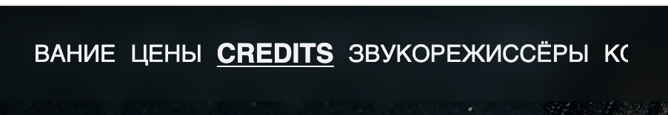При написании скрипта для header был добавлен функционал, позволяющий при ширине экрана больше планшетной прокручивать навигационные ссылки по оси X. Также при прокрутке страницы слайдер автоматически переключается на соответствующую текущую секцию.

При уменьшении ширины экрана до размеров планшета и ниже навигационные ссылки в header преобразуются в бургер-меню. При нажатии на кнопку меню открывается список ссылок, а при прокрутке страницы активная секция подсвечивается соответствующим стилем.

В скрипте для slider реализована возможность переключать слайды с помощью стрелок. При этом, когда переключается слайд, автоматически обновляется активная страница слайдера.



Для модальных окон был написан скрипт, который открывает модальное окно при нажатии на соответствующую кнопку с добавленным event listener. Закрытие модального окна происходит при нажатии на кнопку закрытия или на область за пределами окна.Изображение выглядит как текст, снимок экрана

Для расчета цены аренды студии был создан калькулятор, который позволяет комбинировать различные услуги и получать итоговую стоимость, учитывая минимальные цены на услуги.

